*УСПЕХ НАШИХ УЧЕНИКА НА ОКРУЖНОМ ТАКМИЧЕЊУ ИЗ СРПСКОГ ЈЕЗИКА И ЈЕЗИЧКЕ КУЛТУРЕ*

На овогодишњем Окружном такмичењу из српског језика и језичке културе, које је одржано 6. априла у Основној школи „Стевица Јовановић“ у Панчеву, нашу школу су представљала два такмичара.

Ивона Ивачковић, ученица VI разреда, освојила је 3. место,

а Марко Радосављевић, ученик VIII-1 разреда, освојио је 2. место и пласман на републички ниво овог такмичења.

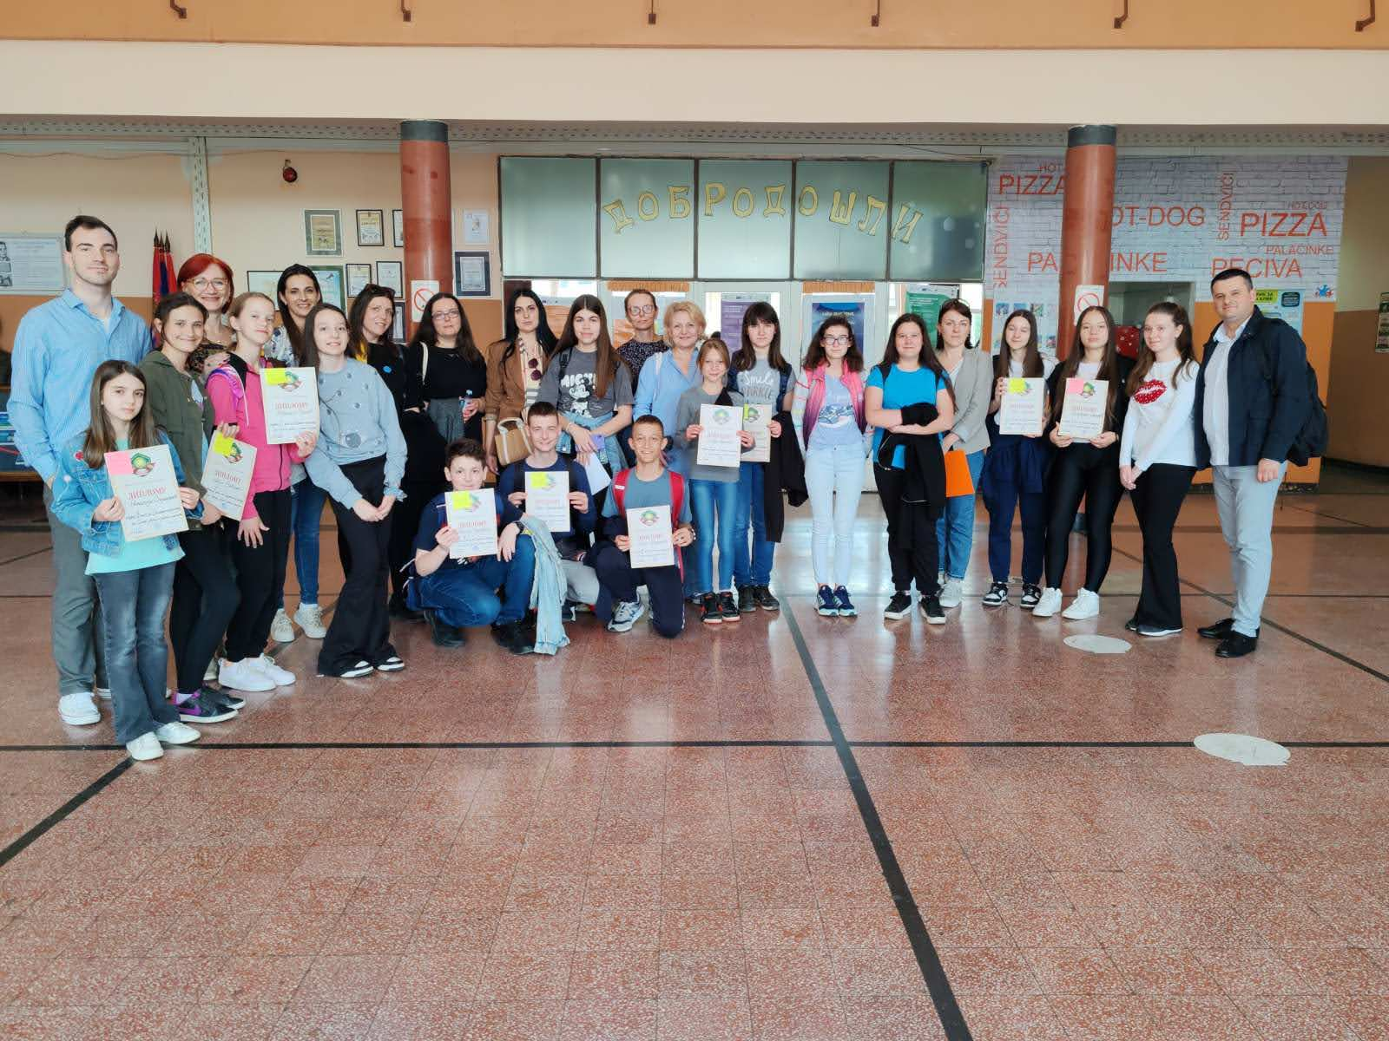

Наши ученици су за све нивое такмичења вредно радили са својим предметним наставницама – Невенком Домазет Живанић

и Миљаном Бошковић.

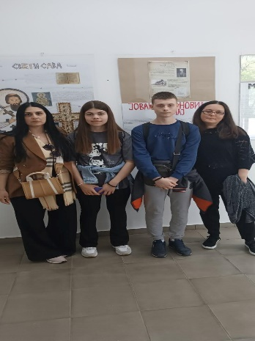 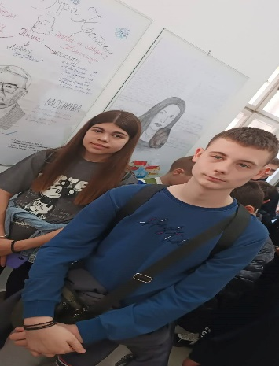

На Окружном такмичењу из српског језика и језичке културе ове године учествовао је 181 ученик, а за време прегледања тестова ученици су са својим наставницима и родитељима посетили изложбу „Књижевни караван кроз Јужни Банат“ у Дому омладине Панчева.

